Los teclados PSR-E son los teclados de iniciación por excelencia, desde hace décadas. Son los hermanos menores de los workstation profesionales y permiten tocar con una enorme colección de instrumentos y estilos de acompañamiento, aprender a tocar gracias a sus funciones de aprendizaje, y muchas cosas más.
UN TECLADO PARA EMPEZAR A TOCAR DESDE EL PRIMER DÍA

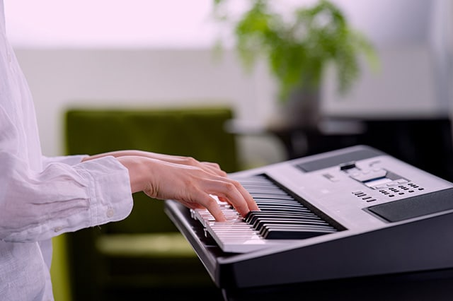
Sus teclados de 61 teclas (76 en el EW310), sensibles a la pulsación, te permiten progresar adecuadamente y tocar con multitud de matices. Las teclas tienen tamaño estándar, como las de los pianos acústicos o digitales. Por lo que la única diferencia que notarás en el teclado será su tecla ligera, sin el contrapeso típico de los pianos.

TODA UNA BANDA EN TUS MANOS

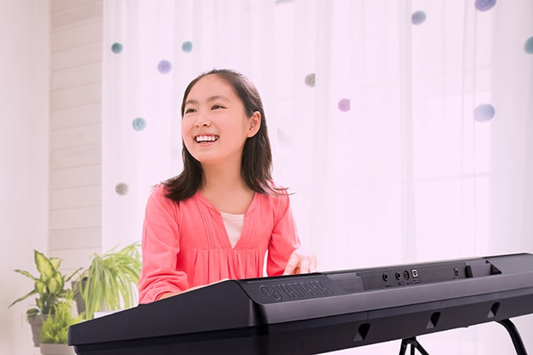
TOCA CON EL INSTRUMENTO QUE MÁS TE GUSTE
Los PSR-E incorporan una gran variedad de voces de instrumentos más allá del piano (621 voces), permitiéndote descubrir y experimentar con diferentes sonidos.

Además, incorpora las llamadas Voces SuperArticulation Lite, que emulan las articulaciones propias de instrumentos acústicos, como el glissando o el rasgueo en una guitarra, para un mayor realismo a la hora de tocar.

Y si quieres tener más versatilidad, los PSR-E373 incorporan un DSP («Procesador de Señal Digital»), que te permite aplicar una gran variedad de efectos al sonido, ofreciéndote más opciones para encontrar tu sonido perfecto.

ESTILOS DE ACOMPAÑAMIENTO
Además, los PSR-E incluyen la posibilidad de tocar con cualquiera de sus 205Estilos de Acompañamiento, que te darán la sensación de estar al frente de una banda al completo. Al tocar con estilos no solo disfrutarás, sino que aprenderás a llevar mejor el tempo y a tocar con otros músicos, y aprenderás a tocar en diferentes estilos musicales.
Y si aún no controlas demasiado la armonía en el teclado, pero quieres tocar desde el primero momento tus canciones preferidas, gracias a la función Smart Chord puedes controlar los estilos con un solo dedo. El teclado reconocerá el estilo que estás tocando y completará la armonía del acorde de la forma que mejor encaje.

FUNCIONES DIGITALES
ARPEGIADOR Y CONROLADORES
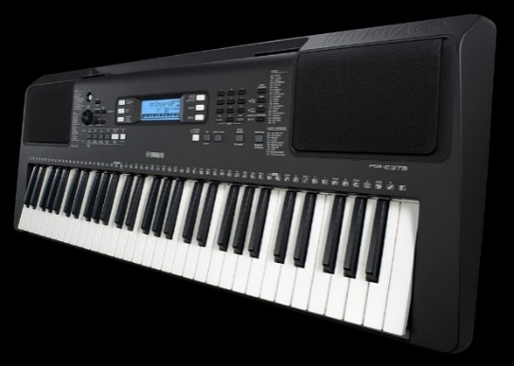
El arpegiador nos permite generar arpegios automáticamente simplemente tocando las notas que quieras incluir en el mismo.Esta función es muy útil para componer o si quieres producir música electrónica, pero también cuando estás tocando en estilos más tradicionales.

El PSR-E373 dispone de 150 patrones diferentes.

GRÁBATE
Y si quieres grabarte o componer en tu DAW (Digital Audio Workstation), a través de su puerto USB-to-Host, podrás conectar tu PSR-E373 con tu ordenador o tablet y grabarte en audio, o utilizar el PSR como teclado maestro y utilizar los sonidos internos para producir música con un DAW (Digital Audio Workstation).

FUNCIONES DE APRENDIZAJE

APRENDE A TOCAR EL PIANO CON EL PSR-E Y FLOWKEY
Como con el resto de sus pianos digitales y teclados al adquirir un PSR-E Yamaha te regala 3 meses de acceso premium a la App de aprendizaje Flowkey, con una enorme librería de partituras de música clásica, pop, rock, jazz, etc. Podrás aprendera tocar con la mano derecha o izquierda por separado mientras Flowkey hace sonar la otra. Y con la función "espera", Flowkey esperará a que toques la nota correcta antes de continuar con la reproducción de la canción.

LECCIONES INCORPORADAS
Por otro lado, el propio teclado incluye diversas funciones para aprender a tocar. Con las lecciones Keys to Success podrás practicar y mejorar tu sentido del ritmo, aprenderte a tocar acordes o identificar notas y frases musicales. ¡Un gran complemento para tus clases!

MODO DÚO
El modo Dúo divide el teclado en dos secciones idénticas, para que puedas aprender viendo como tu profesor pone las manos en el teclado, imitando sus movimientos.

PORTABILIDAD PARA LLEVAR TU MÚSICA DONDE QUIERAS
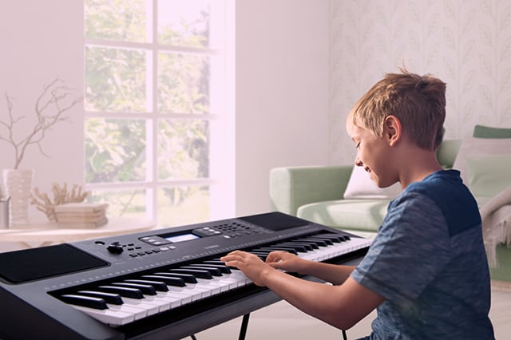
Y si vas a querer moverlo de un lado a otro, su diseño compacto y sus 4,6Kg de peso, hace que sea fácil de transportar y guardar donde quieras.

ESPECIFICACIONES

El PSR-E373 es el nuevo estándar de los teclados de iniciación. Está cargado de versátiles funciones y un expresivo teclado con sensibilidad a la pulsación, para que los principiantes aprendan disfrutando y más rápidamente.
- Teclado sensible a la velocidad de 61 teclas
- 622 Voces de alta calidad con muestreo mejorado
- 48 notas de polifonía
- Nuevos efectos DSP y 11 Voces SuperArticulation Lite
- 205 Estilos de auto acompañamiento
- 150 tipos de arpegio
- 26 tipos de armonización
- «Keys to Success» y otras funciones de lección
- Modo Dúo
- Libro de Partituras Fáciles disponible para descargar
- USO TO HOST para poder transferir datos MIDI y audio
- Supresor de Melodía tanto en la entrada digital como en la analógica

